Методический кабинет
Заместитель заведующей по ВМР
Сулейманова Эльмира Абдусаламовна
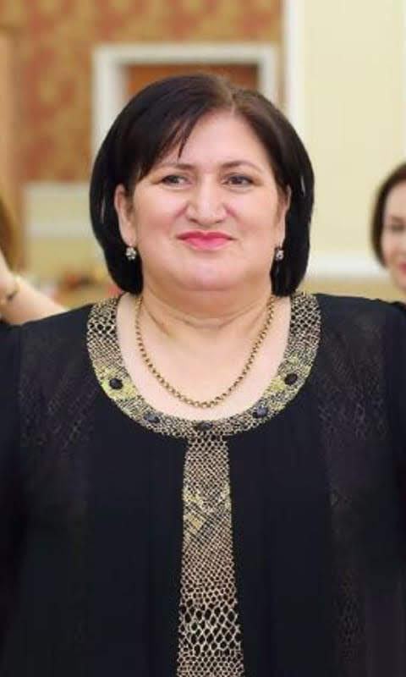
Образование: средне - специальное – ДПУ 1985г., переподготовка ИМЭ 2017г., курсы ДИРО 2019г.

Анализ деятельности МБДОУ «ЦРР-детский сад №14 «Ласточка» в 2017-2018 учебном году.
Анализ деятельности МБДОУ «ЦРР-детский сад №14 «Ласточка» в 2018-2019 учебном году.
Оценка качества деятельности воспитателя

Организация методической службы в ДОУ
Организатором методической работы в дошкольном образовательном учреждении является заместитель заведующего по воспитательной и методической работе, а в повседневном общении его также называют методистом. Как в имени человека изначально заложено некое значение, так и в названии профессии. Именно в слове «методист», в каждой букве – направление, содержание, суть нашей работы.
Миссионер – должен убедить другого поверить в то, во что верит сам, уметь увлечь, повести за собой.
Единомышленник. Основное желание старшего воспитателя - сделать так, чтобы весь коллектив мыслил в едином порыве, был нацелен на работу.
Творец – постоянно находится в творческом поиске.
Организатор – создание рациональной структуры ДОУ, которая направлена на обеспечение качества образовательного процесса.
Дипломат. Нельзя эффективно руководить людьми, если ты не умеешь находить подход к человеку, если не способен на компромисс. Мы должны стараться управлять своими чувствами, переживаниями и поведением, уметь уважать окружающих. Как дипломаты, мы не имеем права на грубость и раздражение, на невнимание и нерешительность. Мы должны быть мудрыми, гибкими и высокопрофессиональными.
Изобретатель – новатор, источник идей, информации.
Стратег- методист должен владеть искусством планирования руководства, основанного на правильных и далеко идущих прогнозах.
Тактик – в нашей работе необходима разработка приемов, способов достижения поставленной цели.
МЕТОДИСТ – это стратег и тактик воспитательно-образовательного процесса.
В ДОУ построена следующая работа:
Основные направления в деятельности зам.зав. по ВМР, направлены на повышение качества образовательного процесса.
Планирование:
зам.зав. по ВМР осуществляет планирование:
- годового плана ДОУ;
- комплексно - тематического плана;
- перспективного плана по различным направлениям деятельности ДОУ;
- перспективного и календарного плана деятельности методиста.
Одним из условий полноценного планирования является мониторинг деятельности дошкольного учреждения и включает в себя следующую информацию:
- выполнение и усвоение детьми программного материала по всем направлениям;
- уровень готовности детей подготовительных групп к обучению в школе;
- мониторинг участия педагогов в методических мероприятиях;
- создание условий комфортного пребывания детей и т.д.
Организация воспитательно-образовательного процесса включает в себя:
- распределение видов деятельности согласно возрастным особенностям детей;
- организацию работы педагогов;
- обеспечение выполнения программы;
- постоянный анализ состояния учебно-методической и воспитательной работы и принятие на его основе конкретных мер повышения эффективности методической работы.

Работа с педагогами
Работа с коллективом разнообразна и включает в себя следующие направления:
- анкетирование;
- консультации разных форм: индивидуальные, групповые;
- педагогические советы, семинары, практикумы и другие формы организационно-методических мероприятий;
- открытые просмотры ООД, взаимопосещения;
- обмен опытом (наставничество, педагогическая практика);
- организация работы «Школы молодого воспитателя»;
- участие педагогов в работе методических объединений;
- повышение квалификации педагогов.
Контроль
Зам.зав. по ВМР осуществляет контроль за работой педагогов:
- систематически проверяет планы учебно-воспитательной работы;
- по графику посещает ООД в группах;
- следит за выполнением годового плана работы, решений, принятых на заседаниях педсовета. И, конечно, каждый контроль имеет логическое завершение в виде обсуждения, рекомендаций, поощрения, внедрения и выявления опыта.
Работа с родителями и социумом - важное направление в деятельности зам.зав. по ВМР, которое заключается в следующем:
- информирование родителей на родительских собраниях о содержании работы с детьми по разделам программы;
- подготовка стендов, папок-передвижек, посвященных семейному воспитанию и пр.;
- налаживание контактов с социокультурными учреждениями.
Создание развивающей предметно- пространственной среды
- организация пространства методического кабинета;
- приобретение пособий, методической литературы, игрушек;
- оформление стендов, выставок.
Творческой атмосфере в дошкольном учреждении способствует активная, поставленная на научную основу деятельность методиста. Именно он должен показывать пример в стремлении овладеть новыми знаниями, в использовании нестандартных приемов в работе с детьми и педагогами. Методист должен хорошо узнать каждого педагога и выбрать те формы и методы работы, которые, в конечном итоге, будут содействовать созданию коллектива единомышленников, главная цель которого – забота о благополучии и развитии самых маленьких членов общества.
ДОКУМЕНТЫ СТАРШЕГО ВОСПИТАТЕЛЯ ДОУ И ЕГО ОСНОВНЫЕ ФУНКЦИИ
Методический кабинет в детском саду - это центр сбора педагогической информации. Для педагогов это «Копилка педагогической информации». В методическом кабинете также находятся следующие документы:
- нормативные документы;
- педагогическая литература;
- методическая литература;
- детская литература;
- передовой педагогический опыт;
- рабочие программы педагогов детского сада.
В методическом кабинете имеется обязательная документация.
- Годовой план работы детского сада:
- Методическая работа с кадрами.
- Тетрадь протоколов заседаний Совета педагогов.
- Личный план работы с кадрами на месяц.
- Журнал поступления и учета литературы, пособий.
- Документация о состоянии учебно-воспитательной работы.
- Журнал учета использования воспитателями пособий, литературы, методических разработок.
Функция методиста не контролирующая, а направляющая. Основная деятельность методиста – это оперативная, индивидуализированная помощь каждому педагогу и особенно молодому специалисту в:
1.Решении актуальных проблем, реализации потребностей, возникающих в образовательном процессе
2. Адаптации к новым условиях образовательного процесса,
3. Планировании и организации профессионального развития и совершенствования.
Помощь методиста состоит в эффективном доведение до педагогов информации о новых условиях в форме текстов с необходимыми ссылками (как правило, размещаемых в Интернете, а также в бумажной форме), массовых бесед, обсуждений.
Принципиальным является реагирование методиста на все возникающие в связи с новыми условиями вопросы. Эти вопросы задаются на обсуждениях, педсоветах. Индивидуальное занятие методиста с работником образования является наиболее ценным и дефицитным ресурсом методической деятельности.
При планировании индивидуального занятия методиста с работником последний представляет перечень направлений и вопросов, в которых он ожидает продвижение в ходе занятия, этот перечень корректируется и дополняется методистом. Методист формулирует индивидуальное задание для педагога, выполнение которого необходимо до проведения занятия, получает отчет о результате выполнения задания, проводит само занятие, формулирует задание для выполнения после занятия, фиксирует результат занятия непосредственно после него и отсроченный.
Методист подбирает нужную литературу по просьбе педагога, помогает в подготовке к проведению занятия.

